Губернатор Омской области
Хоценко Виталий Павлович
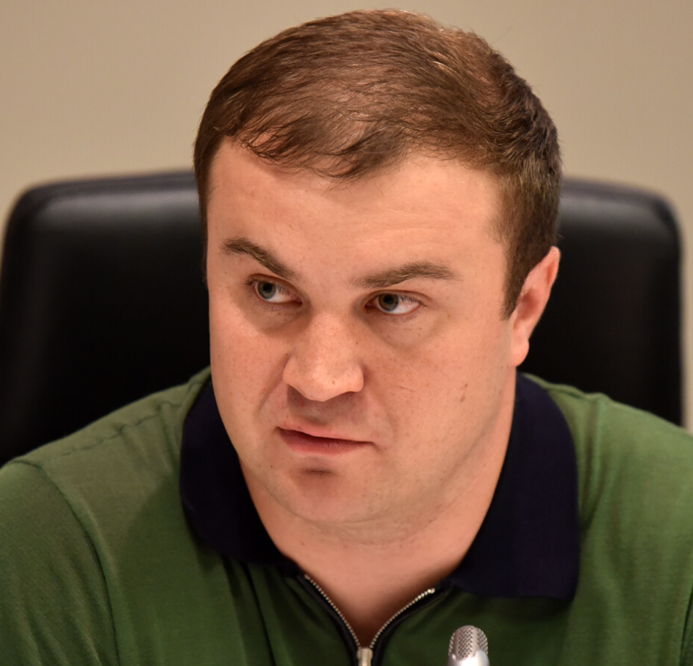
Родился 18 марта 1986 года в Днепропетровске.
Окончил МГУ имени М. В. Ломоносова по специальности "социология". После обучения на военной кафедре получил звание лейтенанта. Проходил переподготовку в РАНХиГС по специальности "государственное регулирование экономики".
Учился в Сингапурском институте маркетинга ("бизнес-менеджмент").
Выпускник четвертого потока "Школы губернаторов". Кандидат социологических наук.
В начале трудовой деятельности работал помощником члена Общественной палаты РФ.
В 2008 году возглавил отдел анализа и прогнозирования ОГТРК "Ямал-регион".
С марта 2010 года – директор департамента по науке и инновациям Ямала. Затем - помощник первого заместителя губернатора Ямало-Ненецкого автономного округа по промышленности, топливно-энергетическому и природно-ресурсному комплексам.
С 2013 по 2019 год – министр энергетики, промышленности и связи Ставропольского края.
В марте 2019 года вышел в финал конкурса "Лидеры России".
С сентября 2019 года - директор департамента региональной промышленной политики и проектного управления Министерства промышленности и торговли России. Курировал взаимодействие с регионами.
8 июня 2022 года назначен председателем правительства Донецкой Народной Республики (ДНР).
29 марта 2023 года Виталий Хоценко Указом Президента РФ В.В. Путина назначен временно исполняющим обязанности Губернатора Омской области.
Награжден Орденом Почета (2023).
10 сентября 2023 года избран на должность Губернатора Омской области.

